СПАРТАКІАДА

УКРАЇНСЬКОЇ НАРОДНОЇ ГРИ

“ВЕЛИКИЙ КУРІНЬ”

ЕЛЕКТРОННА ГАЗЕТА УЧНІВСЬКОГО РОЮ 6-А КЛ. - «ХОРТИЦЯ»
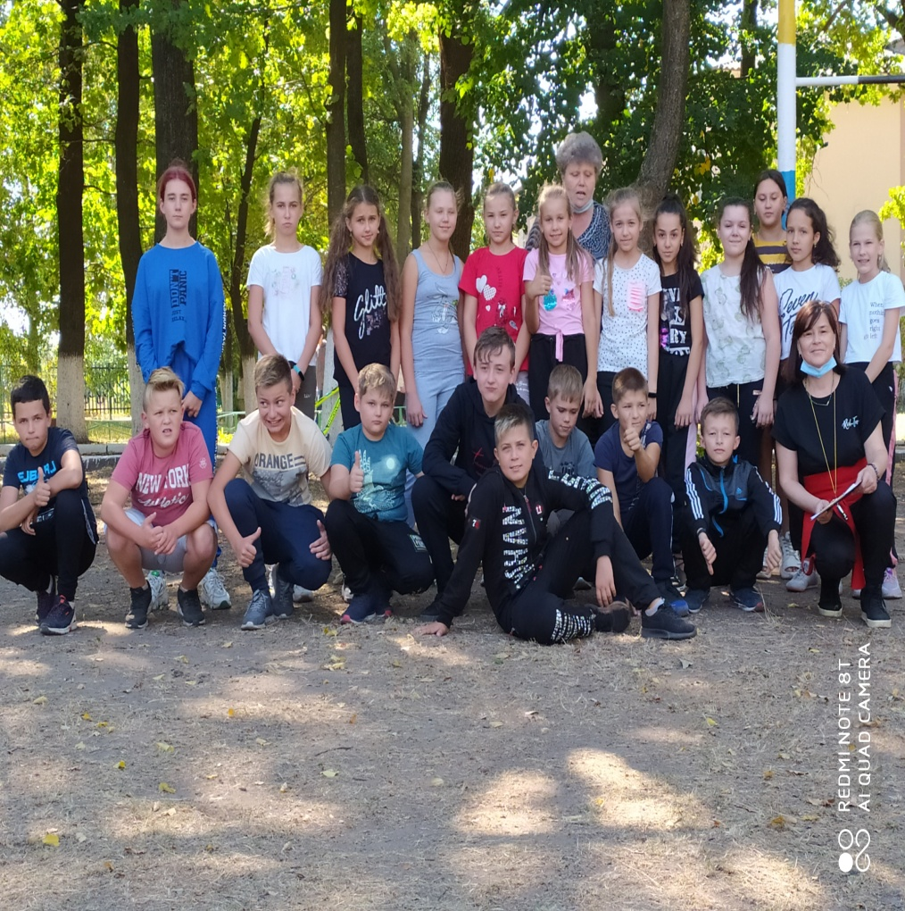

ГРА-ЗАБАВА « РАК»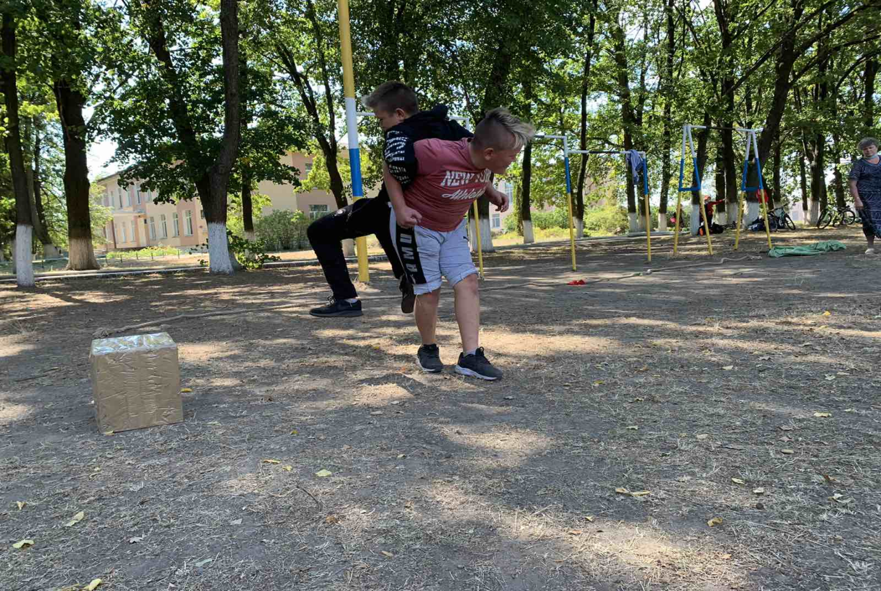 ГРА-ЗАБАВА «ВАНТАЖЕННЯ КАВУНІВ»
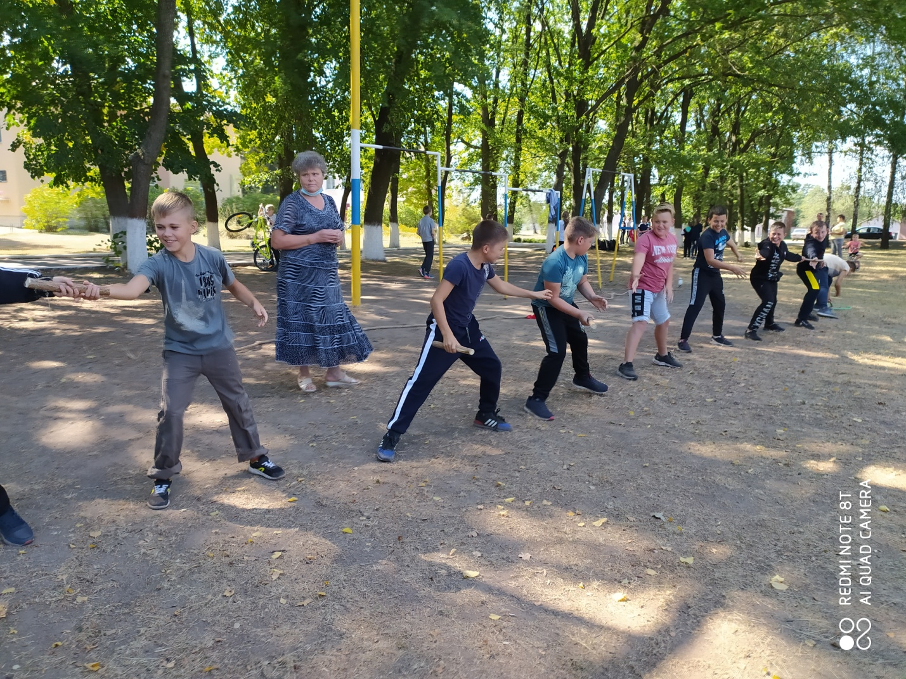

ГРА-ЗАБАВА «ЗАЛІЗНИЦЯ»

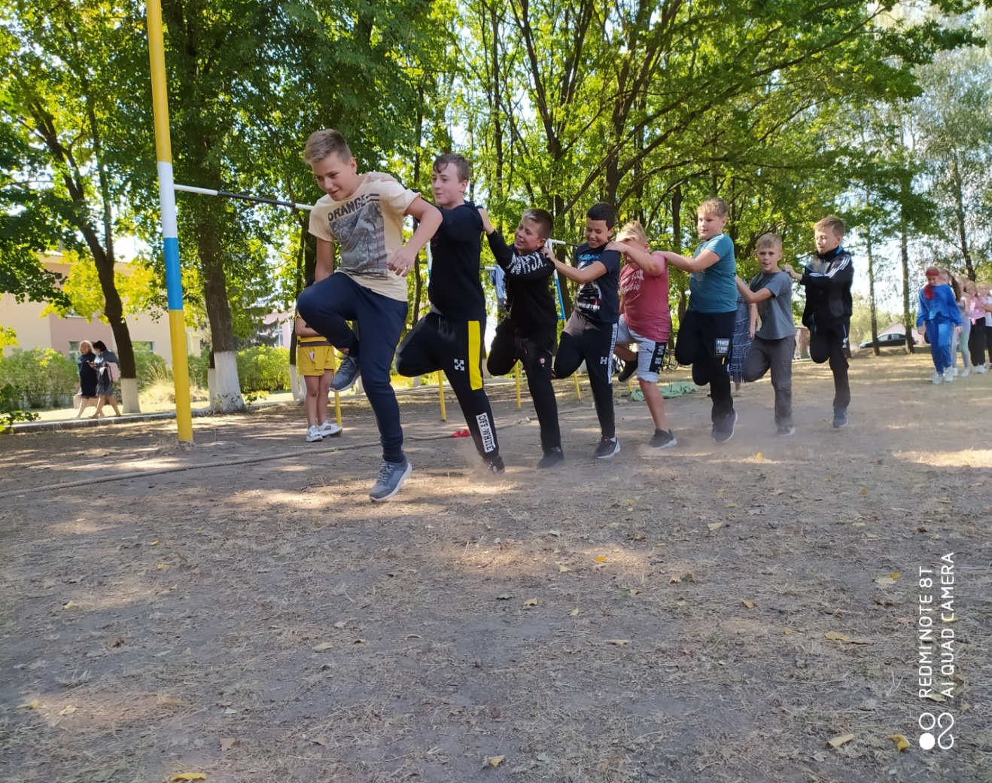

ГРА – АТРАКЦІОН «ЛИНВА»

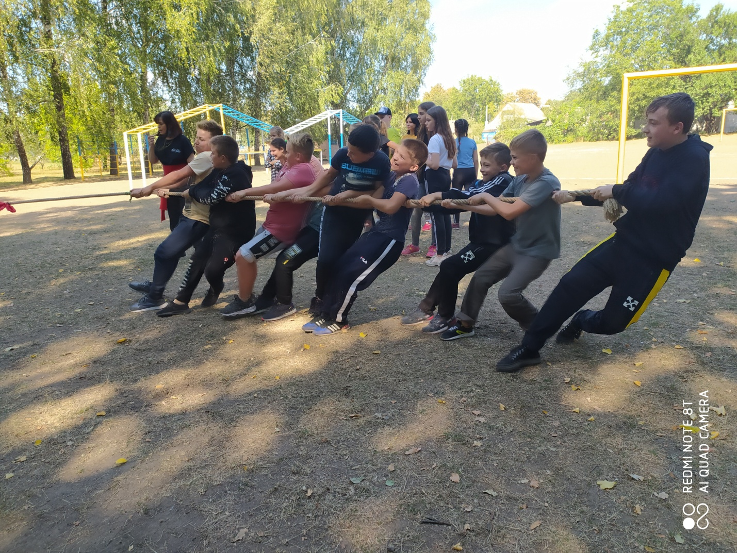

ГРА-ЗАБАВА «ДРІБУШКИ»

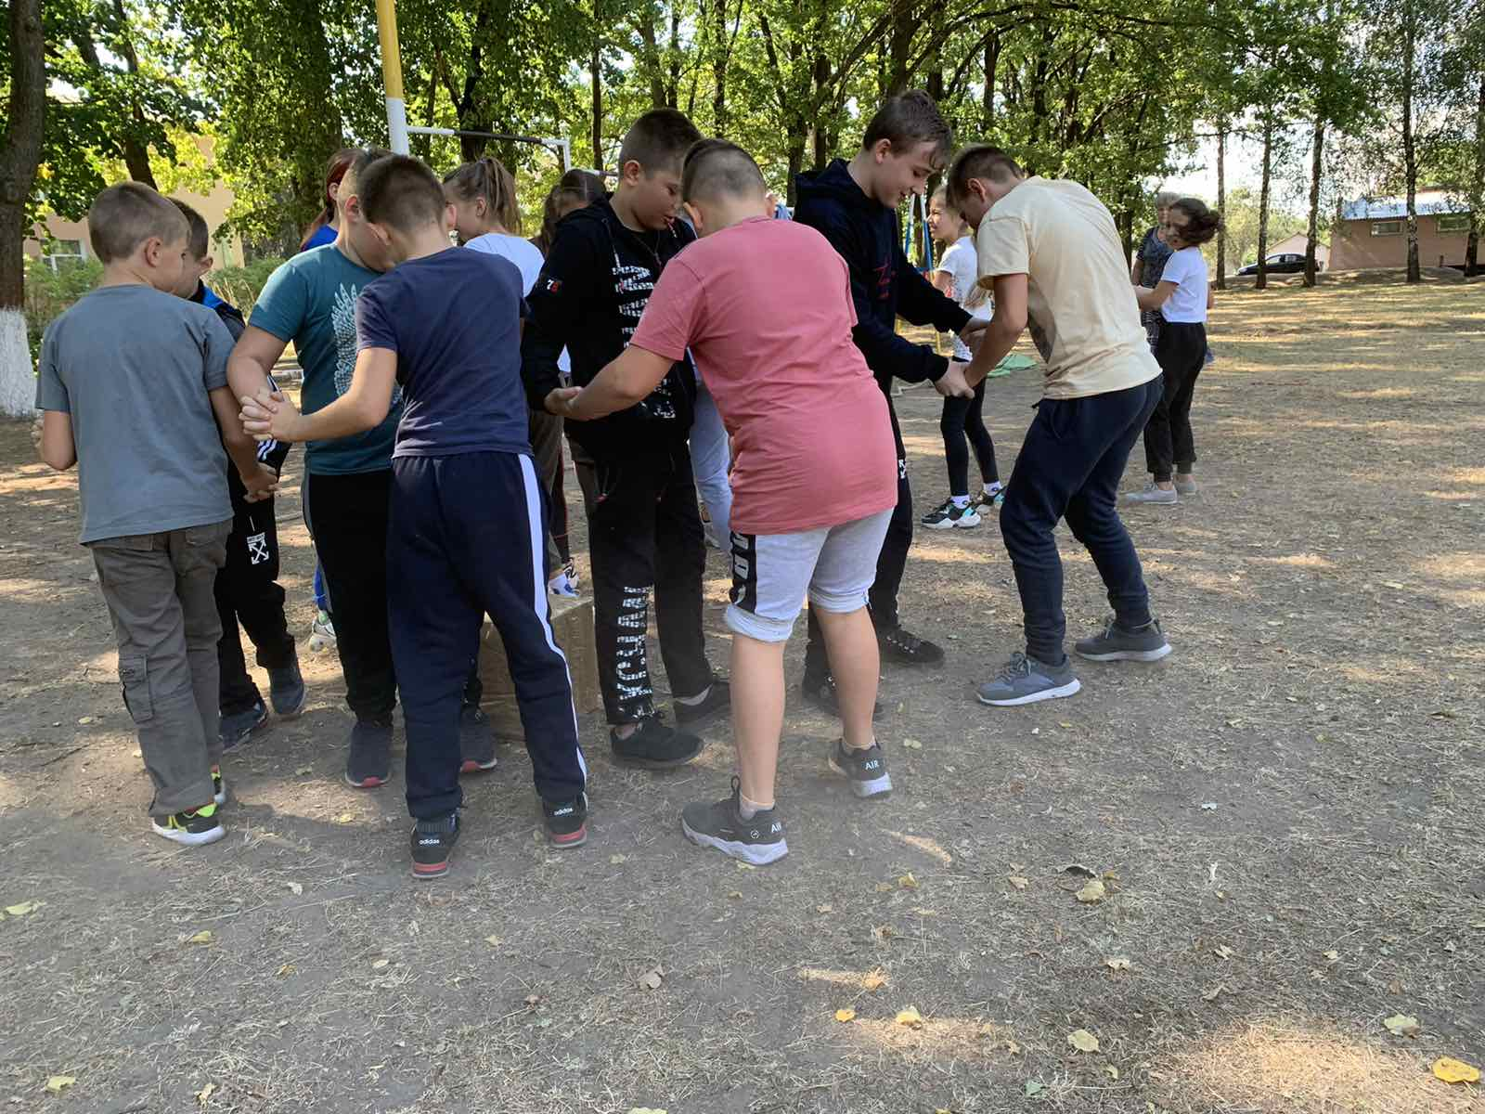

ГРА ДЛЯ ЕРУДИТІВ «ІНТЕЛЕКТ-БІЙ»
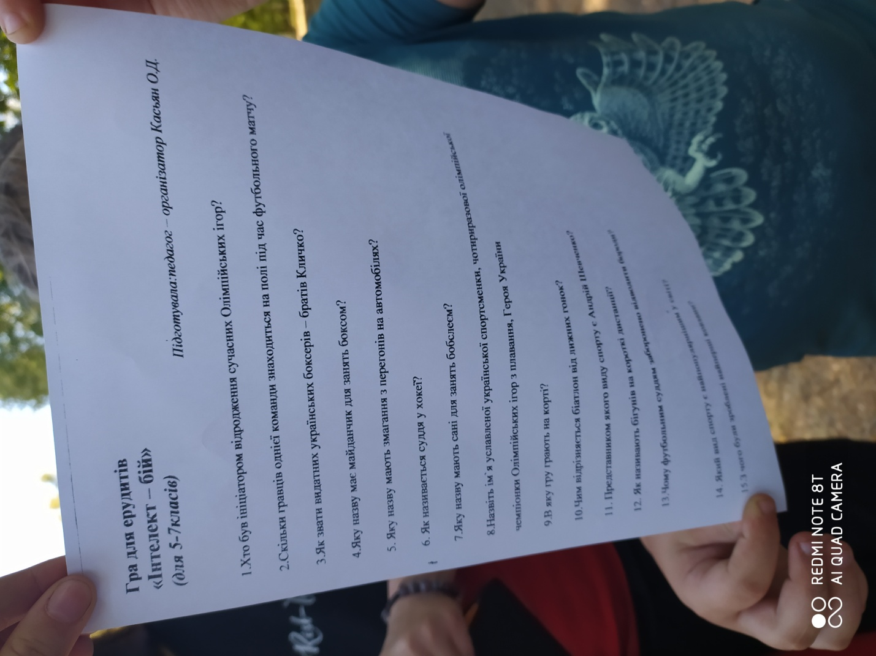

В 6-А КЛАСІ НАВЧАЄТЬСЯ: 14 – ДІВЧАТ 12 – ХЛОПЦІВ
Клас дружний, веселий всі приймають активну участь у житті класу та школи.
Діти відвідують: художню школу, танцювальний гурток, спортивні секції.
Девіз:Ми свою славу і волю не віддамо ніколи і нікому.

Пісня рою:

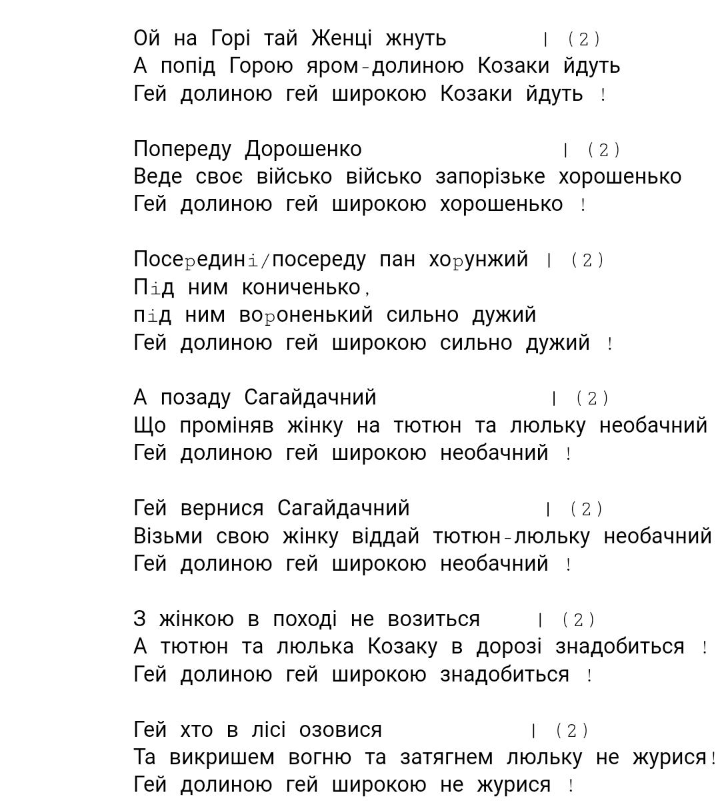
Над проектом працювали Дорошенко Марина та Сулима Максим
10.09.2020 року

